VENDIM
Nr. 978, datë 2.12.2020

PËR NJË NDRYSHIM NË VENDIMIN NR. 84, DATË 31.1.2020, TË KËSHILLIT TË MINISTRAVE, “PËR SHPALLJEN E ZONËS SË RE PËR ZHVILLIM NË NJËSINË ADMINISTRATIVE PEZË, BASHKIA TIRANË, DHE CAKTIMIN E BASHKISË TIRANË SI NJËSI ZBATUESE”

Në mbështetje të nenit 100 të Kushtetutës dhe të neneve 13, shkronja “b”, nënndarjet “iii” e “iv”, dhe 16, pika 3, të aktit normativ nr. 9, datë 16.12.2019, të Këshillit të Ministrave, “Për përballimin e pasojave të fatkeqësisë natyrore”, miratuar me ligjin nr. 97/2019, me propozimin e ministrit të Shtetit për Rindërtimin, Këshilli i Ministrave

VENDOSI:

1. Harta dhe koordinatat bashkëlidhur vendimit nr. 84, datë 31.1.2020, të Këshillit të Ministrave, ndryshohen, përkatësisht, me hartën dhe koordinatat bashkëlidhur këtij vendimi.
2. Ngarkohen ministri i Shtetit për Rindërtimin dhe Bashkia Tiranë për zbatimin e këtij vendimi.
Ky vendim hyn në fuqi menjëherë dhe botohet në Fletoren Zyrtare.

ZËVENDËSKRYEMINISTËR
Erion Braçe

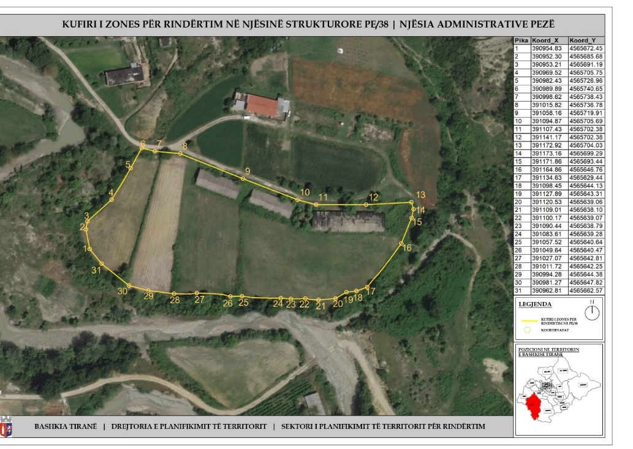

Pika | Koord_X | Koord_Y
1 | 390954.83 | 4565672.45
2 | 390952.30 | 4565685.68
3 | 390953.21 | 4565691.19
4 | 390969.52 | 4565705.75
5 | 390982.43 | 4565726.96
6 | 390989.89 | 4565740.65
7 | 390998.62 | 4565738.43
8 | 391015.82 | 4565736.78
9 | 391058.16 | 4565719.91
10 | 391094.87 | 4565705.69
11 | 391107.43 | 4565702.38
12 | 391141.17 | 4565702.38
13 | 391172.92 | 4565704.03
14 | 391173.16 | 4565699.29
15 | 391171.86 | 4565693.44
16 | 391164.86 | 4565646.76
17 | 391134.63 | 4565629.44
18 | 391098.45 | 4565644.13
19 | 391127.89 | 4565643.31
20 | 391120.53 | 4565639.06
21 | 391109.01 | 4565638.10
22 | 391100.17 | 4565639.07
23 | 391090.44 | 4565638.79
24 | 391083.61 | 4565639.28
25 | 391057.52 | 4565640.64
26 | 391049.64 | 4565640.47
27 | 391027.07 | 4565642.81
28 | 391011.72 | 4565642.25
29 | 390994.28 | 4565644.38
30 | 390981.27 | 4565647.82
31 | 390962.81 | 4565662.57

